Daos.fun解析：当PartyDAO遇上Pump.Fun

撰文：0xjs@本站

加密行业新概念层出不断，过去的两天周末，VC DAO+Meme+Pump.fun组合概念Daos.fun亮相并引发行业关注。

尤其是目前Daos.fun上最火的VC DAO代币为Ai16z，周末其市值一度破1亿美元，截止发稿市值为5200余万美元。

Daos.fun是什么？如何工作？怎么创建VC DAO？目前已有哪些VC DAO？本站记者研究了Daos.fun，如下：

## Daos.fun是什么？

据Daos.fun发布的社交媒体，Daos.fun于9月27日上线。从其推文可知，其目标是直接在Soalna上创建对冲基金，降低对冲基金的门槛，瞄准对冲基金的民主化。

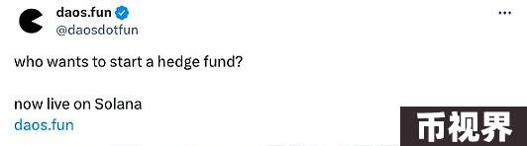

但这个对冲基金专注于交易Meme币，“Raise money to trade memes”。

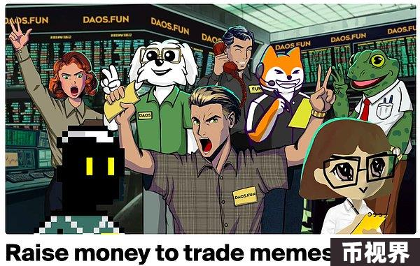

根据官方资料，如果用一句话来形容Daos.fun，那就是：Daos.fun=PartyDAO+Pump.Fun。

在Daos.fun上线后，10月份陆续有一些VC DAO创立，但这些DAO代币最高市值没有超过10万美元。

直到10月25日模拟a16z联合创始人Marc Andreessen的AI智能体“Marc AIndreessen”创建的AI VC DAO ai16z上线，其代币ai16z市值迅速突破1亿美元。ai16z的大火也带动Daos.fun在整个行业出圈。

## Daos.fun工作原理

6个问题看懂Daos.fun。

### 1、Daos.fun怎么工作？

所谓的VC DAO其实是个投资DAO。既然是投资，就涉及到募资、交易、到期清盘、基金期限。

募资：DAO创建者有 1 周的时间来筹集所需的 SOL 金额。此次融资是 DAO 代币的公平发行，每个人都可以获得相同的价格。

交易：募资结束后，创建者将负责将募资到SOL投资到他们最喜欢的Solana代币，并且代币将在虚拟 AMM 上公开。这使得 DAO 代币价格可以根据基金的交易活动波动。DAO代币价格曲线没有上限，但下行受限于募资的市值。只要DAO代币市值超过原始募资金额，投资者随时可以出售自己 DAO 代币。

基金到期清盘：在基金到期时，DAO钱包将被冻结，利润中的SOL将返还给代币持有者。投资者可以销毁自己的DAO代币以赎回DAO的基础资产，或者简单地出售DAO代币。

基金期限：由DAO创建者可以自己设置，如ai16z设置的基金期限是1年，2025年10月25日清盘；kotopia 2025nian 10月27日清盘；DCG （Degen Capital Guild）2025年4月25日清盘；Polychain Smoker Capital 2025年1月26日清盘。

### 2、什么是投资DAO？

由DAO创建者建立的具有特殊规则的智能钱包，代表DAO代币持有者进行投资。

### 3、谁能成为DAO创建者？

Daos.fun采取审核制，Daos.fun需要审查创建者。所有创建者都必须由值得信赖的创建者推荐。

### 4、投资者可以随时出售DAO代币吗？

只要DAO代币市值超过原始募资值，就可以。

### 5、募资期限

一周

### 6、如果DAO创建者在募资期限内未能达到募资目标会怎样？

如果募资失败，投资者可以赎回自己的SOL。但如成功则以10%折价提取。

## Daos.fun上已经有哪些VC DAO？

目前Daos.fun上已经有了30个VC DAO，但有2个VC DAO没有完成募资目标。

这些VC DAO，有用加密行业著名VC名字的：a16z、Sequoai Capital、Polychain、DCG、三箭资本（3 Memes Capital）；有用著名品牌的：McDONalds Capital、RORSCHACH；有用Meme常用名称的：CAT；有用著名社会事件的：George Floyd；不一而足。

30个全部VC DAO如下，以VC DAO代币市值上涨幅度排序：

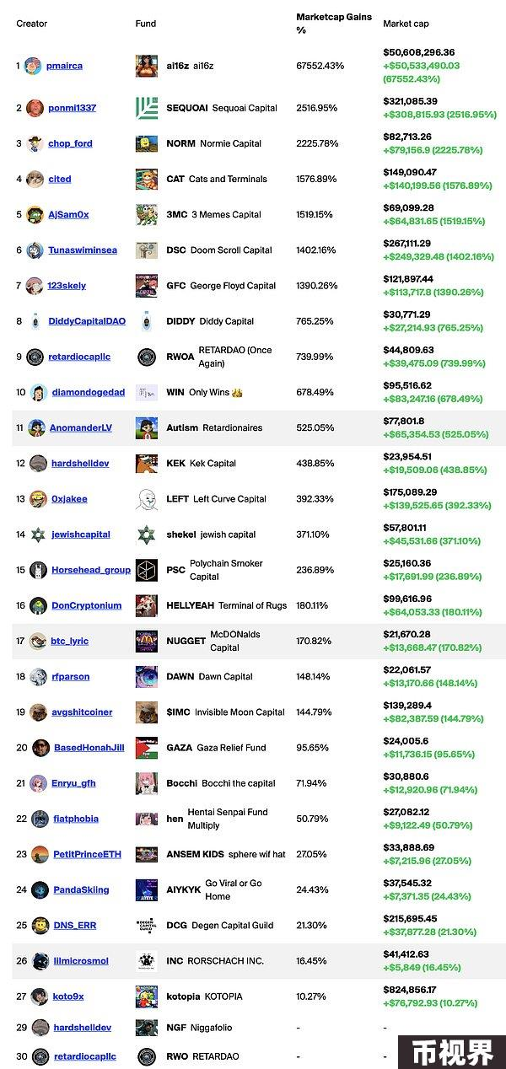

另据VC DAO的募资额度，最高募资VC DAO为kotopia，募资额达到4206.9枚SOL（71.5万美元）；

第二高募资是DCG（Degen Capital Guild），募资额为1000枚SOL（约17万美元）；

第三高募资为ai16z，募到420.69枚SOL（约7万美元），其DAO代币总市值目前约5000万美元（涨幅高达近700倍），但其DAO管理净资产仅约1880万美元。ai16z持有的主要代币有：NORM、WIN、3MC等，其主要市值来自NORM。

